附件7

北京师范大学珠海校区班级建设基金项目
经费使用说明

一、活动经费使用原则
1.学生活动经费用于支持各院系班级、支部、社团等基层组织开展各类型学生活动，坚持公正公开、专款专用、实报实销、规范管理的使用原则。
2.学生活动经费支持项目包括：党建活动、班级活动、宿舍活动，以及学术、就业、心理健康等主题教育活动及其他专项学生活动。
3. 学生活动经费一律实行项目制管理，采取“先申请、再活动、后报销”的使用流程，秉承服务学生、突出重点、勤俭节约的基本原则，严禁铺张浪费。
4.学生活动经费原则上按照单次活动人均不超过20元，总额不超过1000元标准审批，并将依据活动主题、参与人数、形式内容等因素确定最终经费额度。
5.学生活动经费管理严格执行学校相关财务制度规定，应参照审议通过的经费预算严格执行，严禁任何组织和个人通过虚构活动支出挪用或套取活动经费。
二、活动经费支持类型
1.食品：本着节俭办活动原则，严控不必要支出，不鼓励食品支出。如确因活动开展需要，采购的食品需与活动开展密切相关，合理性充分，在立项时附上说明，于立项申请表详细列出采购类目，通过后方可采购，否则不予报销。
2.奖品：项目设置奖项的，以精神鼓励为主，可适当给与少量的物质奖励，按照比例确定相应奖项，奖品覆盖率不得超过参与人数的50%，活动不得仅发放奖品，奖品单价最高不超150元。应本着反对浪费的原则，对获奖人的学习、教育有实际使用价值，不可发放华而不实的奖品。报销时提供活动通知（体现奖项设置、发放规则）和获奖人员名单，奖品签领单需有亲笔签字（模板见附件7-2）。
3.服装：学生活动所需服装原则上应采用租赁方式，确需购置的，人均低于100元的可以配发给学生，人均高于100元的，不可发给个人，由购置单位集中保管。
4.交通费：用于活动开展实际产生的打车、公交、地铁、租车等人员交通费用，租车务必提供租车合同，合同需要有对方盖章及签名，学校盖章及签名，签名盖章均不可使用电子章。
5.书报资料复印费：用于活动开展实际需要的图书资料购买及打印制作支出等。
6.学生活动费：用于活动开展实际产生的门票场地、邮寄快递及在活动预算中符合财务规定的其他实际支出项目。
以下支出项目不予经费支持：补助与人员劳务费，家具、电脑手机等消费品，礼品、纪念品、充值卡、鲜花绿植、服装等物资购买，用餐、旅游、加油、停车等经费支出及其他学校财经制度禁报限报类目。和节气有关的食品和物品，如：月饼、粽子、饺子等，明信片、日历等，邮票、公交卡不能报销，校内食堂场地租赁费和食材费用不能报销。 不合理支出费用由个人承担。
财经处报销咨询电话：0756-3683208/0756-3621336
三、报销材料提交（共6项，其中标黄的5项为必须提交的，如有奖品发放提交第5项）
1.北京师范大学珠海校区班级建设基金项目经费决算表。
填写要求：决算表需包含活动中涉及的所有支出项，总决算金额不超过总预算金额；支出明细需按照填写格式写明购买物品的单价及数量，物品名称需与发票一致；票据张数指各支出对应的发票张数，不含小票、支付截图和订单截图；
2.发票
发票开具时间需在活动之前或活动期间，晚于活动时间开具需提供简要说明。
3.小票（线下） ；或订单（线上）。
根据报销金额提供支付记录（支付记录包括银行卡刷卡单、银行卡明细账单、微信或支付宝等网络支付账单等；每张发票/小票后对应相同金额的支付截图（单张发票小于200不需要支付截图，但务必提供详细完整的订单截图）、订单截图；如果最终支付金额存在不一致，应同时在发票与支付截图、订单截图三处用铅笔在金额旁注明原因（常见情况有运费、运费险、优惠券、商家开票错误等），并备注“发票金额xx元，实际报销xx元”。
4.采购说明（具体见附件7-1）
5.奖品签领表（如有奖品购买及发放的需提供，奖品签领单必须亲笔签名，不可全部为代领，模板见附件7-2）
6.活动通知截图（若有发放奖品材料中需体现奖项设置、发放规则，可以为群聊内容截图或公众号活动规则讲解截图等）。
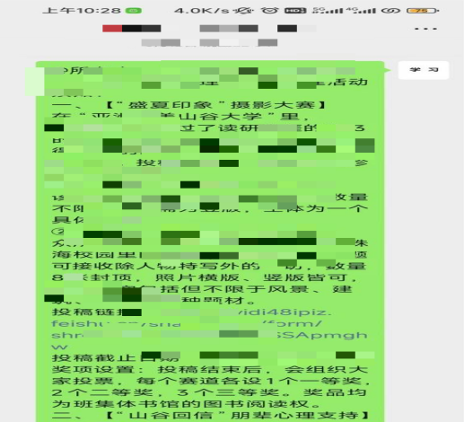
报销时将以上材料备齐，提交至本单位负责老师处。
四、票据要求
（一）发票
1.时间：发票时间应与活动时间同步，前一年发票报销截止日期一般为每年3月底。
2.真伪：报销凭证必须为盖有完整清晰的国家法定税务章和开票单位发票专用章。
国家法定税务章

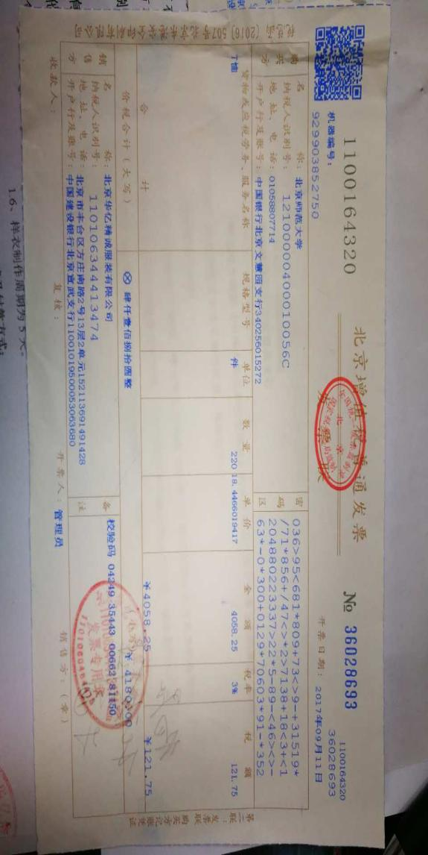

开票单位发票专用章

3.发票信息（必须准确填写）
抬头：北京师范大学
纳税人识别号：12100000400010056C
货物或应税劳务、服务名称：据实填写（若购买物品过多，须使用开票系统开具《销售货物或者提供应税劳务清单》，并加盖发票专用章）
4.发票金额
单张发票金额不能超过1000元（含1000元）。
5.发票规格：纸质或电子发票。纸质发票需提交原件；电子发票打印后提交，横向、单面打印，A4纸大小，提交的发票需要检查确认带有国家法定税务章及开票单位发票专用章；小票需粘贴在票据粘贴单（要求见第三条：票据粘贴注意事项）
6.签字：每张发票正面由项目申请人、用黑色水笔签名，并写明该发票对应的具体事项（如xx月xx日采购xxx）。
7.验真：浙江通用（电子）发票/深圳通用（电子）发票需要开具发票30日内进行查验，学生自行查验，下载/截图查验验真页面并打印出来与发票一并提交。验真页面背后需要有背签。
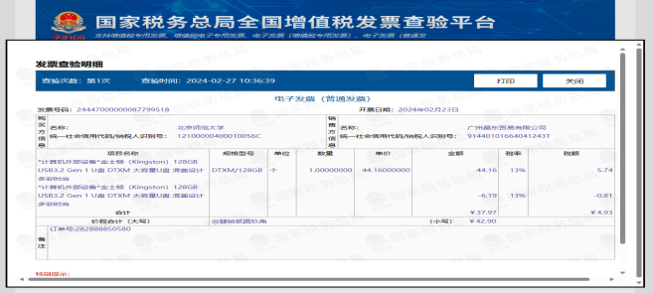
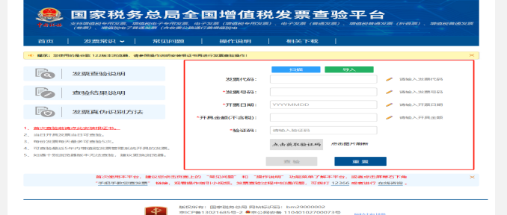
官网验真流程指引：浏览器搜索“国家税务总局”官网—打开“国家税务总局”页面—下滑找到“纳税服务”模块—点击进入发票查验界面—查看查验界面，水印显示“国家税务总局”即可点击“打印”，选择“另存为PDF，布局选横向”。如水印显示“金额冲红”则表示该张发票作废，需要联系商家重新开。
（二）材料提交要求
1.结项纸质版材料提交顺序：总结评审表-经费决算表-发票—订单截图/小票/收据—支付截图，一张发票和对应的订单截图、支付截图放在一起（夹 子或回形针夹住），后续接新的发票和对应材料；多张发票及对应材料，需按经费决算表填写顺序依次叠加；涉及到奖品文创发放，应在报销材料末尾附上领取签收情况，获奖签收表上学生手签字。
2.鼓励线上购物，或线下使用银行卡刷卡支付。线下购物提供购物小票、刷卡凭单；线上购物提供网购订单、刷卡凭单或线上支付截图，截图需完整展示页面所有信息，并显示“交易完成”或“订单完成”等字样。
3.结项电子材料提交顺序：xx单位3月份班建基金结项材料（结项xx个）—立项编号+班级名称—活动剪影、总结评审表、经费决算表。
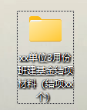
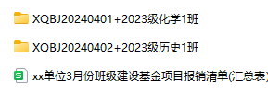
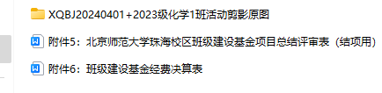
五、票据粘贴
详见财经处2024年12月最新下发的票据粘贴文件
（1）请下载票据粘贴模版（见附件7-3），或访问财经处网站“下载中心”栏目下载，网址：https://cjc.bnu.edu.cn/xzzx/pjztmb/；
（2）使用对应类型的票据粘贴模版，A4 纸单面打印，在正面、平铺、贴牢票据（请使用胶水而非胶棒，避免后期票据脱落），切勿鱼鳞式粘贴；
（3）票据粘贴时不要超出 A4 纸粘贴范围，超出部分请保留有效信息，裁剪至 A4 纸范围内，切勿折叠；
（4）请按模版要求在正面签字、书写内容、盖章，签章等信息不要被票据遮挡，切勿在票据背面签字或在纸张背面书写及盖章；
（5）如不方便打印票据粘贴模版，也可在空白 A4 纸上参照模版样式和要求在正面粘贴、填写、盖章。
国家法定税务章

六、其他
经费报销要求如有调整以学校财经处实时具体要求为准。若有未尽事宜需解释，如报销、活动开展问题，请均以xx说明形式提交，并附带亲笔签名。
附件：
7-1.采购说明
7-2.奖品签领表
7-3.票据粘贴模版

附件7-1：

xx班采购说明

x年x月x日，为举办xx活动，xx班采购了xx（物品名称）作为活动食品/奖品/道具/表演服装......，供活动参与人员使用。
特此说明。

班主任:
xx书院/学院/研究生管理服务中心
xx年x月x日

附活动参与人员名单（包括姓名、学号，手写、打印均可）

附件7-2：
xx班班建基金项目活动奖品签领表
项目负责人名称： 联系方式：
奖品名称 | 奖品类型（一/二/三等奖） | 获奖人  姓名 | 获奖人  学号 | 领奖人  签名  （亲笔/代领人签名） | 领奖人联系方式 | 备注

